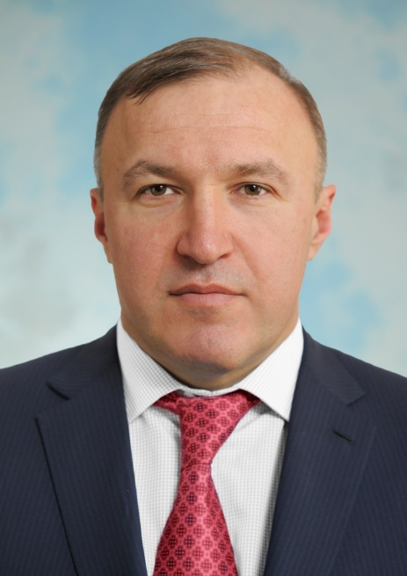

Кумпилов Мурат Каральбиевич родился 27 февраля 1973 года в ауле Уляп Красногвардейского района Республики Адыгея.
Учился в Уляпской средней школе № 9.
В 1994 году окончил Ростовский-на-Дону институт народного хозяйства по специальности “Экономика предприятий и предпринимательская деятельность”.
С июля 1993 года по июль 1994 года Мурат Кумпилов работал инженером по снабжению и сбыту в хозяйственной ассоциации «Промагрос» г. Ростов-на-Дону.
С 1994 года М. К. Кумпилов занимал должность главного ревизора-контролера Красногвардейского отделения федерального казначейства.
В сентябре 1997 года переведен на должность начальника Красногвардейского районного отделения казначейства.
С октября 1998 года Мурат Кумпилов назначен руководителем Красногвардейского районного отделения Управления федерального казначейства по Республике Адыгея.
В сентябре 1999 года - руководитель инспекции Министерства РФ по налогам и сборам по Красногвардейскому району.
В январе 2002 года - заместитель руководителя, а в декабре 2002 года назначен руководителем Межрайонной ИФНС № 1 по Республике Адыгея.
В апреле 2008 года М. К. Кумпилов назначен исполняющим обязанности заместителя Премьер-министра Республики Адыгея.
12 мая 2008 года назначен исполняющим обязанности Премьер-министра Республики Адыгея.
28 мая 2008 года Указом № 53 Президента Республики Адыгея назначен Премьер-министром Республики Адыгея.
В сентябре 2016 года избран депутатом Государственного Совета-Хасэ Республики Адыгея шестого созыва.
С 3 октября 2016 года – председатель Государственного Совета - Хасэ Республики Адыгея.
12 января 2017 года Указом Президента Российской Федерации В.В. Путина назначен временно исполняющим обязанности Главы Республики Адыгея.
10 сентября 2017 года депутатами Государственного Совета-Хасэ РА избран Главой Республики Адыгея.
Женат, четверо детей.

